面向 AI 生成内容的密码水印与可验证溯源系统设计实现
匿名提交版 作品编号：__________ 日期：__________

1 基本信息表
字段 | 内容
作品题目 | 面向 AI 生成内容的密码水印与可验证溯源系统设计实现
作品类别 | 软件系统 / 密码协议与媒体验证
摘要 | 本作品实现一个在普通计算机上运行的内容来源证明原型，将国密 SM3 摘要、SM2 签名、线性版本链、撤销状态与媒体水印组合为可复现的本地验证流程。系统先为发布版本生成随机 ContentID，将其嵌入最终媒体编码，再对最终字节计算 SM3、构造 JCS Manifest 并签名登记。图片支持 PNG、JPEG 和有限几何恢复；PDF 通过 PDFium 固定 120 DPI 渲染页面，在页面图像中嵌入 watermark-v1，并对最终 PNG/JPEG 编码字节执行盲恢复 gate。输入质量门支持不超过 16MP，超限样本安全拒绝且不生成发布字节。验证器分别报告 Manifest、签名、发布者信任、字节摘要、版本链、授权、撤销和状态新鲜度，水印只作为传播后的来源检索线索。Round9 固定清单包含 800 张图片和 200 份 PDF，1000 次发布尝试中 992 次通过最终 gate，成功发布字节的 D0 预期 ID 恢复为 992/992，G0 无水印控制组误报为 0/992。报告同时保留合成样本比例、AI 0/20 与外部真实 PDF 0/10 缺口、裁剪同步耗时和 PDF 栅格化导致文字层丢失等限制。
关键词 | SM2；SM3；内容凭证；鲁棒水印；PDF 栅格化

2 作品功能与性能说明
系统提供内容登记、发布、传播、验证、撤销、版本派生和攻击演示。登记阶段使用本地受信公钥清单，发布阶段固定遵守“随机 ContentID → 水印嵌入 → 最终编码字节 → SM3 → JCS Manifest → SM2 → SQLite 登记”的顺序。验证阶段支持 hard、recover、full 三种模式，未执行的检查保持 NOT_CHECKED，状态快照不可用时返回 UNKNOWN。
功能 | 实现与验收口径
登记/发布 | 图片与 PDF 均执行最终编码字节盲恢复 gate；通过后才计算摘要和签名。
传播/验证 | JPEG、缩放、元数据清除、截图模拟、旋转/镜像和有限裁剪均保留检测范围与停止原因。
撤销/版本 | 父 ContentID、父 Manifest 摘要、版本号、发布者和授权操作参与验证；状态快照区分撤销与最新版本。
PDF 页面流程 | 固定 120 DPI、RGB/L、白底 alpha 展平、Lanczos 尺寸重建；逐页写出渲染页、最终编码页、SHA-256、恢复 ID 和回调验证。
性能 | 图片 D0 recover 平均/P50/P95 为 540.827/540.924/791.749 ms；PDF D0 recover 为 204.002/196.872/379.059 ms；完整验证延迟另列。

3 设计与实现方案
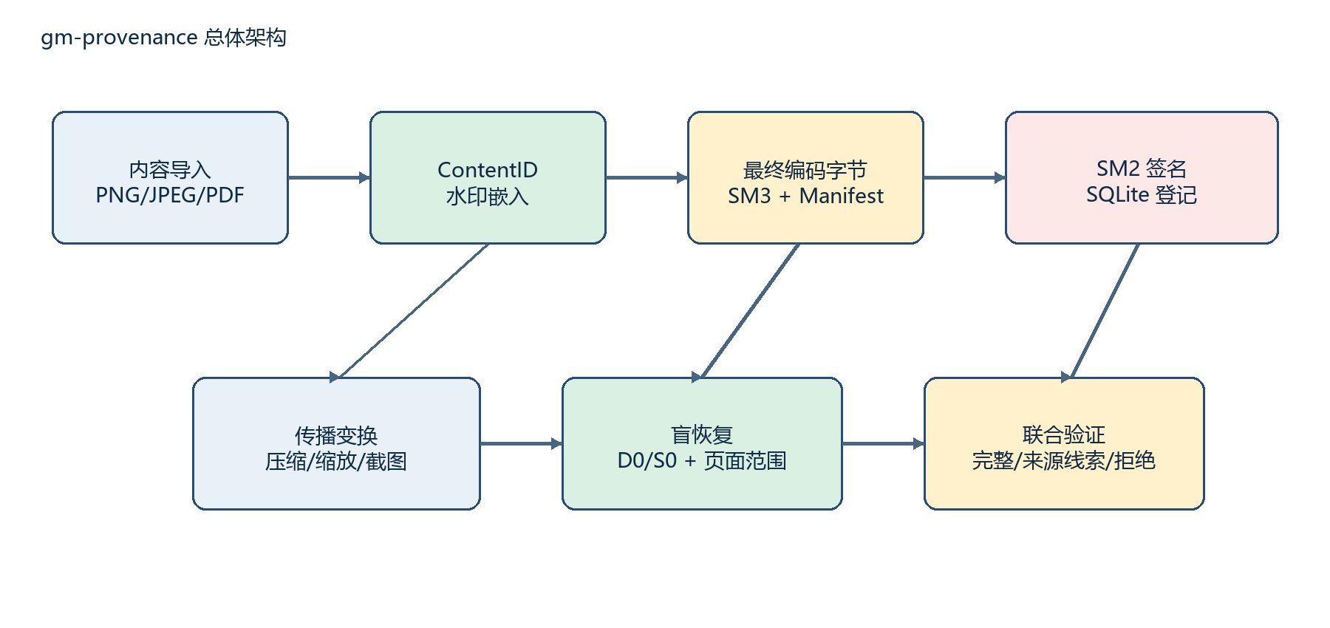
图 1 总体架构。水印进入媒体像素或页面渲染内容，SM3/SM2 对最终发布字节和 Manifest 提供来源与完整性证据。
ContentID 是登记发布版本的随机标识。Manifest 正文包括媒体类型、最终字节长度与 SM3、元数据摘要、父版本、允许变换、水印 profile、签名套件和 SM2 用户标识。规范化采用 RFC 8785 JCS，签名消息使用固定协议域分离前缀与 canonical body。发布者信任、签名有效性和状态新鲜度分别保存，避免把有效签名自动等同于受信发布者或最新未撤销状态。
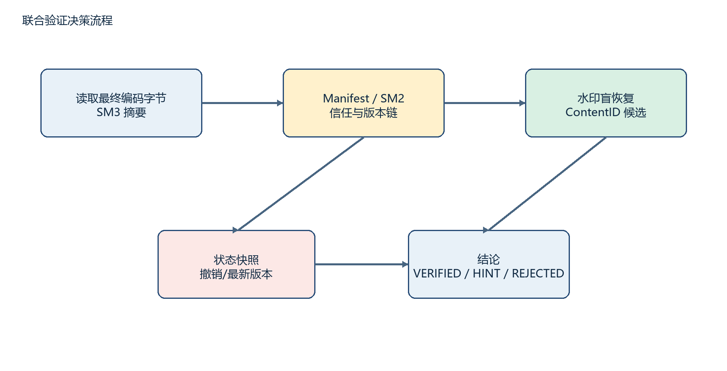
图 2 联合验证流程。水印是传播后识别线索，不能替代 SM3/Manifest/SM2 的来源和完整性证据；恢复到旧 ContentID 后，当前摘要不匹配时只报告 ORIGIN_HINT_ONLY。

4 运行结果
真实 PDF 验收使用本地已保存的真实论文 PDF 第一页，在隔离 Registry 中完成一次登记与发布。服务层 hard 验证确认 Manifest、SM2 签名、受信发布者、最终 PDF 摘要、根版本链和授权字段；随后 PDF 页面按 120 DPI 渲染，嵌入 watermark-v1，写出 PNG 页面并从最终编码字节盲恢复本次 ContentID。该运行的 page_count=1、status=PASS、registration_allowed=true，日志同时记录页面级 SM3 和完整 PDF 凭证验证字段。
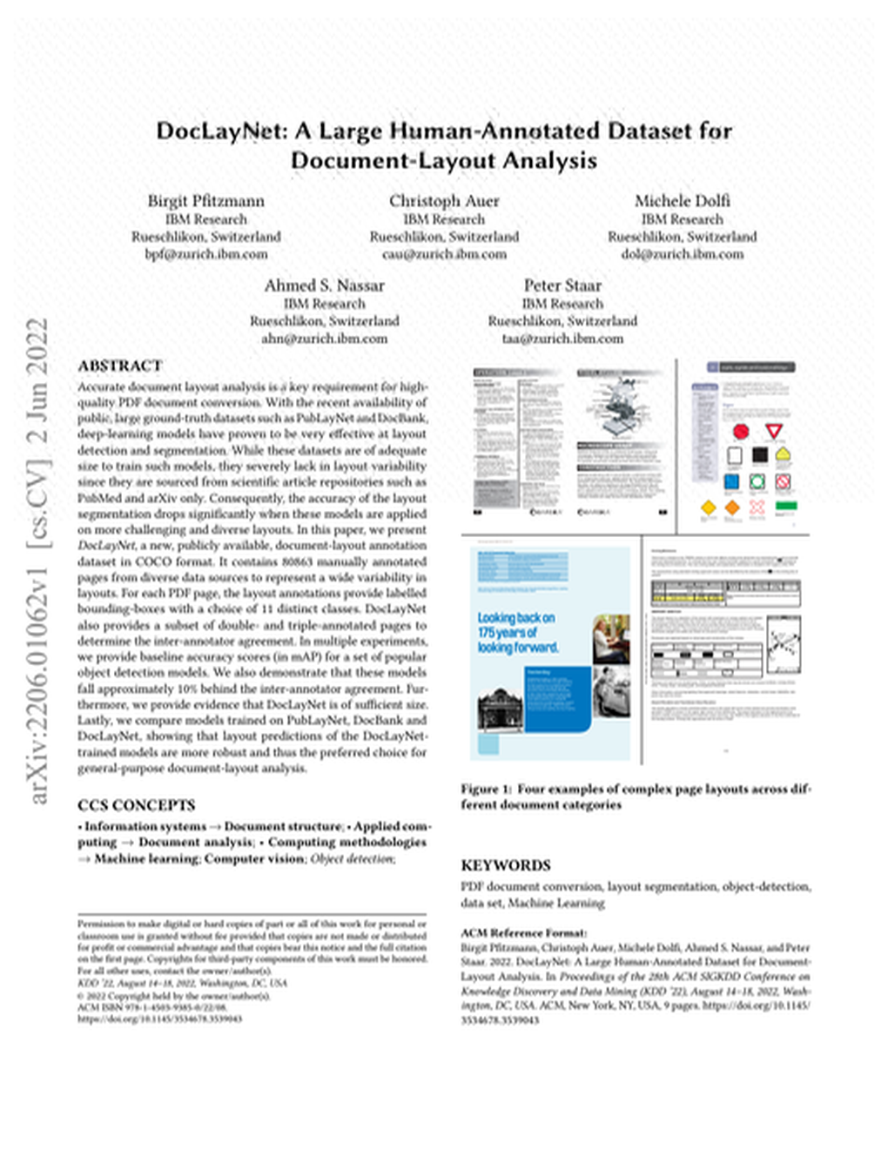
图 3 真实 PDF 页面固定 DPI 渲染结果
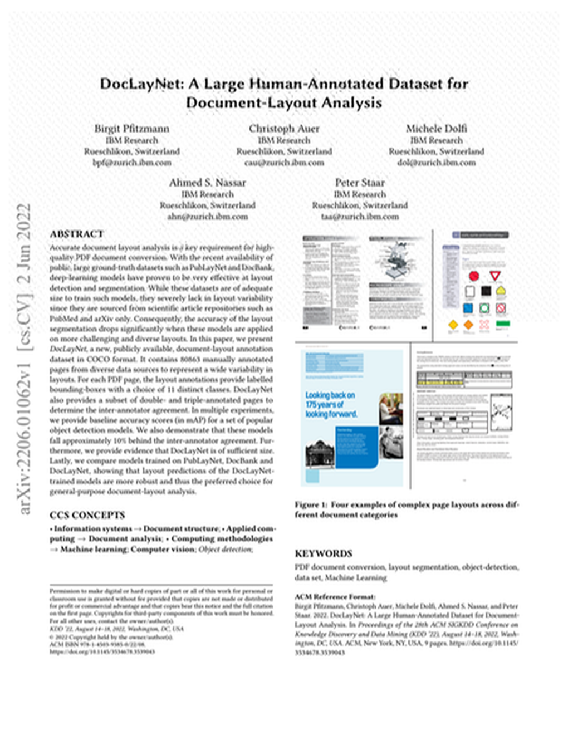
图 4 嵌入水印后的最终 PNG 页面
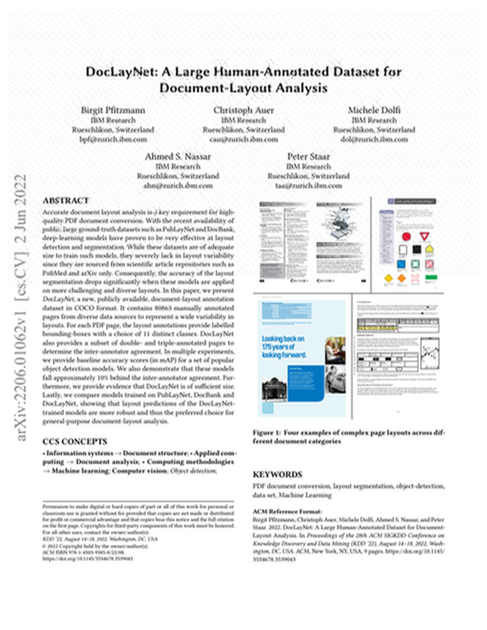
图 5 对最终页面的确定性 JPEG 截图/重编码结果
攻击流程 | 实际结论
内容替换 | 最终字节 SM3 与 Manifest 不匹配；不升级为 VERIFIED，保留水印来源线索与摘要失败的分层语义。
Manifest 篡改 | JCS 正文或签名校验失败，结论 REJECTED；不信任 Manifest 自带的身份声明。
签名伪造/错误公钥 | SM2 验签或 issuer_trusted 失败；不登记、不报告为来源可信。
旧版本回滚/撤销复用 | 状态快照中的 latest 或 revoked 字段失败时返回 REJECTED；历史版本查看与冒充当前版本分开处理。

5 技术指标
分组 | 样本/尝试 | gate通过 | gate率 | 正确恢复 | 恢复率 | G0误报
image | 800 | 792 | 99.00% | 792 | 100.00% | 0
pdf | 200 | 200 | 100.00% | 200 | 100.00% | 0
total | 1000 | 992 | 99.20% | 992 | 100.00% | 0

口径说明：992/1000 是 1000 次端到端发布尝试通过最终 gate 的比例；只有这 992 个已发布字节进入 D0 检测，因此 992/992 是 gate 通过子集的正确恢复率，不是 1000 个样本的总体恢复率。中心 95% 裁剪 S0 为独立传播鲁棒性实验，48/80 仅表示该裁剪子集的来源线索恢复结果。
失败样本 | 媒体 | 失败原因 | 发布字节
wikimedia-artemis-earthrise | image | ValueError: 图片像素数超过 16MP 限制 | 无
wikimedia-earth-from-space | image | ValueError: 图片像素数超过 16MP 限制 | 无
r8-img-0058 | image | WatermarkSelfCheckError: 最终编码文件未恢复本次 ContentID，拒绝发布 | 无
r8-img-0142 | image | WatermarkSelfCheckError: 最终编码文件未恢复本次 ContentID，拒绝发布 | 无
r8-img-0178 | image | WatermarkSelfCheckError: 最终编码文件未恢复本次 ContentID，拒绝发布 | 无
r8-img-0226 | image | WatermarkSelfCheckError: 最终编码文件未恢复本次 ContentID，拒绝发布 | 无
r8-img-0394 | image | WatermarkSelfCheckError: 最终编码文件未恢复本次 ContentID，拒绝发布 | 无
r8-img-0520 | image | WatermarkSelfCheckError: 最终编码文件未恢复本次 ContentID，拒绝发布 | 无

8 条拒绝分为两类：wikimedia-artemis-earthrise 与 wikimedia-earth-from-space 是超过 16MP 的输入约束拒绝；r8-img-0058、0142、0178、0226、0394、0520 是最终编码字节未恢复本次 ContentID 的发布 gate 拒绝。六个内容恢复失败样本的三配置有界诊断见 submission/logs/round9/gate-failure-diagnostics.md；生产 G3 在 gate 前失败，没有生产 ContentID，因此诊断 CID 只用于可复现分析，不回写 Round9 统计。
路径 | n | 平均 ms | P50 ms | P95 ms
图片 D0 recover | 792 | 540.827 | 540.924 | 791.749
图片 G3 full | 1584 | 1164.3 | 1156.362 | 1646.974
PDF D0 recover | 200 | 204.002 | 196.872 | 379.059
PDF G3 full | 400 | 607.17 | 579.003 | 963.331
中心 95% 裁剪 S0 | 80 | 未汇总 | 936.413 | 1237.624

存储开销按评测日志分开统计：992 个最终发布字节合计 824,071,188 bytes；隔离 Registry JSON 4,200,469 bytes、SQLite 425,943,040 bytes、状态快照 616,028 bytes。后面三项是逐样本评测隔离开销，不等于产品部署 footprint。PDF 固定质量诊断覆盖 10 份文档、27 个页面：MSE 均值 537.942194，PSNR 均值 20.963666 dB，SSIM 均值 0.878221；文字层 10/10 丢失，书签 10/10 丢失。

6 系统测试与结果
测试覆盖密码后端、Manifest/JCS、Registry、图片水印、PDF 安全攻击、版本链、撤销、API、CLI、截图任务和本次 PDF 栅格化模块。新增 PDF 测试包含单页、三页逐页验证、确定性渲染、JPEG/PNG 重编码、尺寸参数、最终编码 gate 失败回归和服务回调。真实验收脚本还覆盖内容替换、Manifest 篡改、签名伪造、旧版本回滚、撤销复用等既有安全测试入口。
检查 | 状态 | 证据或失败原因
PDF 栅格化单元回归 | PASS 5/5 | tests/unit/test_pdf_raster.py；固定尺寸 600×400，PNG/JPEG 和 gate 失败均覆盖。
截图模块回归 | PASS 3/3 | tests/unit/test_screenshot.py；全图候选会生成实际派生视图并保留原始字节摘要。
真实 PDF 端到端 | PASS | submission/logs/pdf-raster/pdf-raster-acceptance.json；page_count=1、gate PASS。
Round9 规模 | PARTIAL | 1000 次尝试、992/1000 gate 通过；8 条失败保留，其中 2 条超过 16MP 输入拒绝、6 条最终编码字节未恢复。
环境现场全量 pytest | UNVERIFIED | 系统解释器和项目 .venv 缺 pytest/pip；使用既有隔离解释器完成定向回归，完整现场复核需恢复依赖。
真实外部补证 | BLOCKED | 网络代理/DNS 不可用；AI 图片 0/20、外部真实 PDF 0/10，未把缺口写成完成。
DOCX 原生渲染 | PENDING | 本机无 LibreOffice；已完成 DOCX XML 审计和同内容 PDF 逐页检查，提交电脑需用 Word/LibreOffice 原生复核。

7 应用前景与结论
系统可部署在普通 CPU 电脑，用于内容来源登记、内部发布审核、传播副本溯源和版本撤销查询。它适合把上传文件与已签名声明建立可审计关系，并为截图、重编码和 PDF 页面传播提供有限来源检索能力。PDF 栅格化模式会牺牲文字可搜索性、书签、链接和编辑能力，适用时应把原始 PDF 与发布页面副本分开保存。
当前结论由最终字节摘要、Manifest、SM2 签名、发布者信任、版本链和状态快照共同决定。水印可能被移除、损坏或复制，恢复 ContentID 不能单独证明当前内容完整、真实、合法或属于某位作者。系统不证明内容真实、合法、无偏见，也不把水印单独当作法律上的作者身份证明。后续工作包括补充可核验 AI/外部 PDF 来源、完善多页页面身份清单、降低裁剪同步延迟、恢复全量 pytest 环境并扩展音视频能力。

附录 提交前人工填写项
字段 | 待填写
作品编号 | ____________________________
提交日期 | ____________________________
审批签字 | 见 approval_page_separate/approval_page_placeholder.docx
人工复核 | 逐页检查 design_report.pdf 的表格、图片清晰度、页眉页脚和匿名信息

报告中的统计数字均来自 submission/logs/round9 和 submission/logs/pdf-raster 下的结构化日志；提交前若重新运行评测，应重新生成 submission/tables/final_metrics.* 和本报告。

